石旅村2021年第二季度两委集体议事情况
- 石旅村党员学习小组划分：
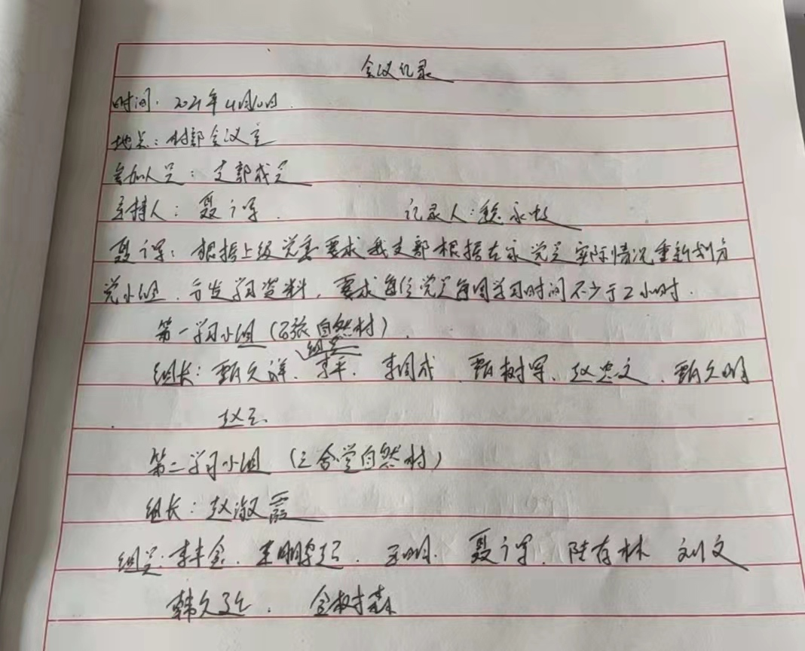

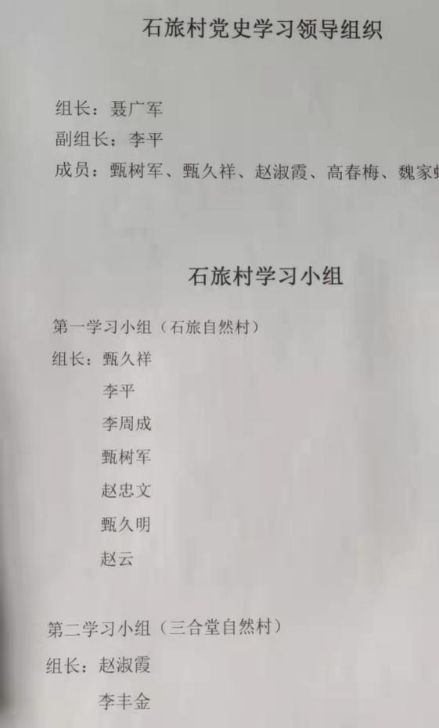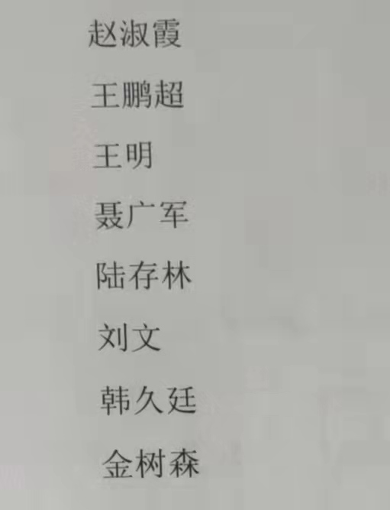
- 防返贫、致贫监测和帮扶全面摸底排查工作安排会议：
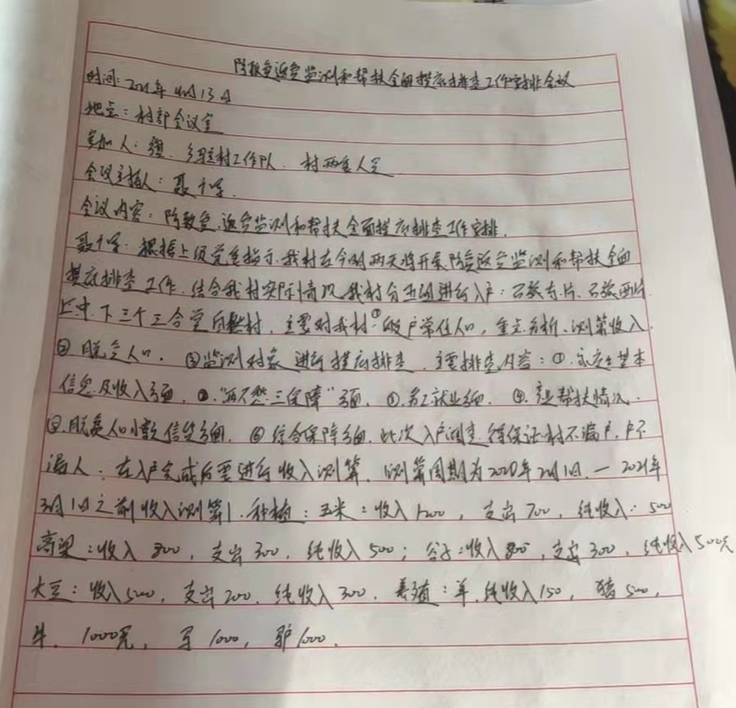
- 关于滴灌带发放：
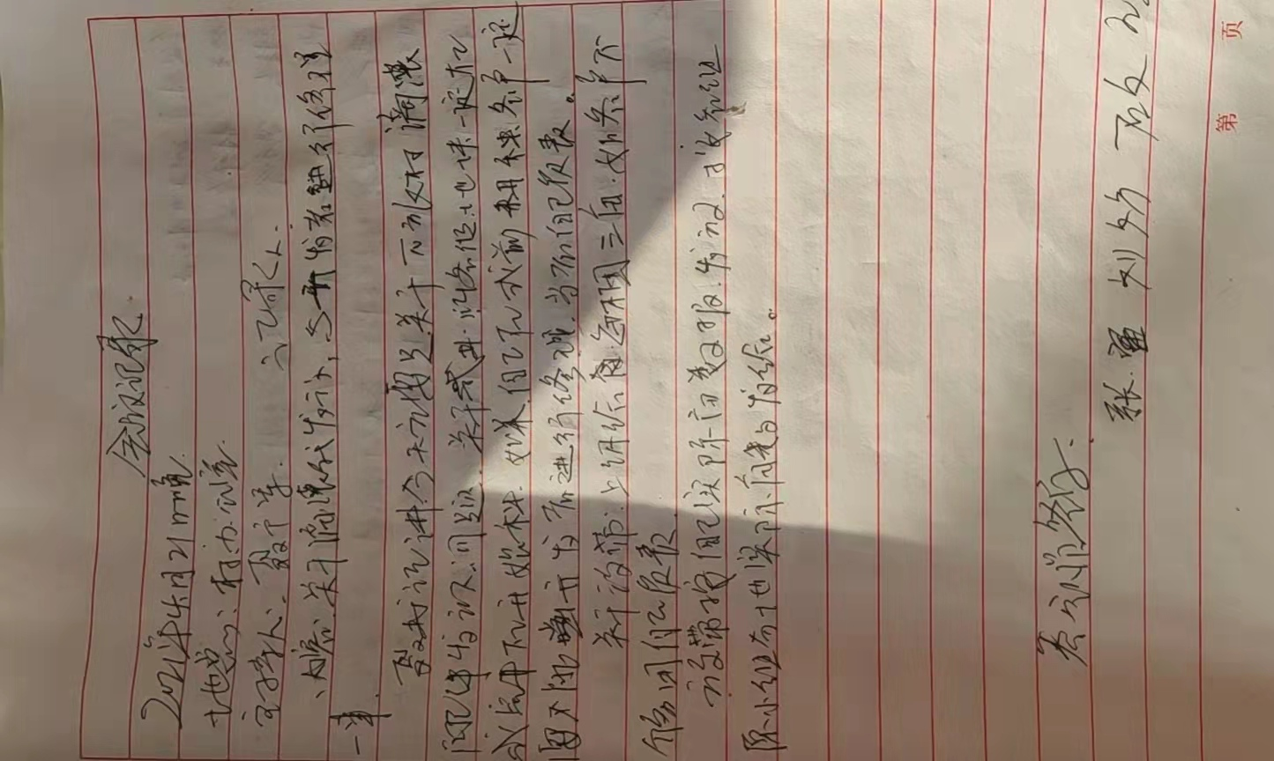
- 防致贫，返贫监测和帮扶全面摸底排查研判：
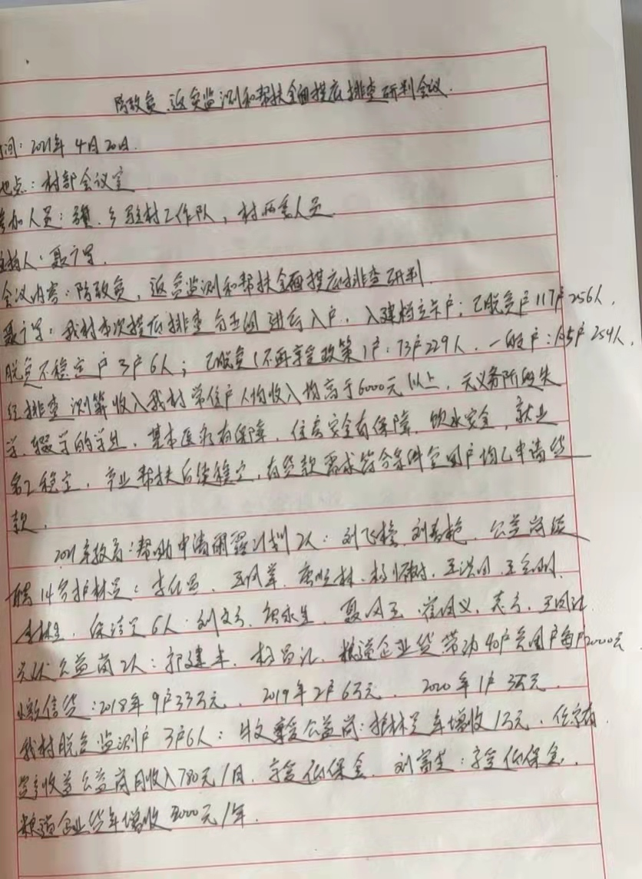
- 2021年第二季度特困人员评议：
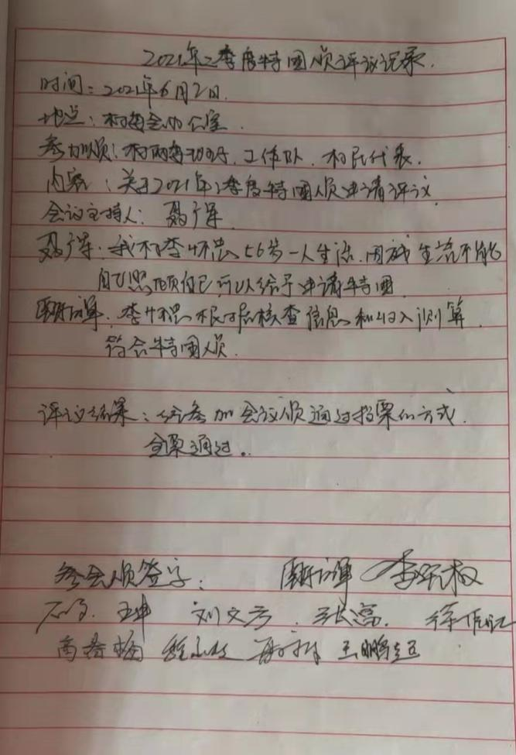
- 石旅村申请临时救助：
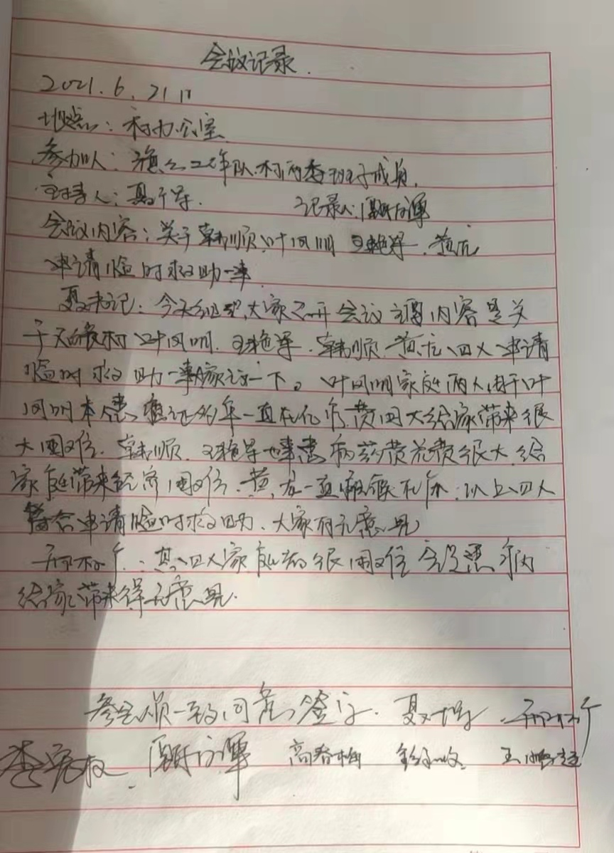
- 关于退耕还林自查问题
